ПРОЕКТ
ДОГОВОР №

г .Сертолово | «___» _________ 2026 г.

Муниципальное общеобразовательное бюджетное учреждение «Средняя общеобразовательная школа «Сертоловский центр образования №2», именуемое в дальнейшем «Заказчик», в лице директора Квашнина Константина Владимировича, действующего на основании Устава, с одной стороны, с одной стороны, и___________________________________________, именуемое в дальнейшем «Поставщик», в лице ____________________________________________, с другой стороны, в дальнейшем именуемые «Стороны», с соблюдением требований Гражданского кодекса Российской Федерации, а также на основании п.5 ч.1 ст.93 Федерального закона от 05.04.2013 № 44-ФЗ «О договорной системе в сфере закупок товаров, работ, услуг для обеспечения государственных и муниципальных нужд» (далее - Федеральный закон о договорной системе), (ИКЗ: 263470301150047030100100010000000244, Заявка на закупку АЦК Госзаказ №4542 от 14.09.2026, Закупка ЭМЛО № ….) (далее по тексту Договор) о нижеследующем::
:
- ПРЕДМЕТ ДОГОВОРА
1.1.Поставщик обязуется поставить Канцелярские товары для МОБУ «СОШ «Сертоловский ЦО №2», (далее – Товар) по адресу: 188650, Российская Федерация, Ленинградская область, Всеволожский район, г.Сертолово, мкр-н Сертолово- 1, улица Молодцова, дом 12, корп. 2, а Заказчик обязуется принять и оплатить поставленный Товар в порядке и сроки, предусмотренные Договором.
1.2. Ассортимент, количество и цена за единицу Товара определены в Спецификации (Приложение № 1), являющейся неотъемлемой частью Договора.
1.3. Поставка Товара осуществляется в соответствии с порядком, предусмотренным разделом 2 Договора.
1.4. Срок поставки Товара – в течении 15 рабочих дней с даты заключения договора
.
2. ОБЯЗАННОСТИ СТОРОН
  - Поставщик обязан:
    - Осуществить в полном объеме поставку товара по месту, указанному в пункте 1.1 настоящего договора Заказчика с использованием собственного транспорта, обеспечить его разгрузку.
    - Уведомить Заказчика не менее чем за 1 (один) рабочий день о дате и времени поставки.
    - Поставить Товар в таре (упаковке), предусмотренной для данного вида товара и обеспечивающей полную его сохранность с учетом транспортировки и перегрузок.
2.1.4. Качество товара должно соответствовать требованиям, установленным законодательством по следующим признакам:
- наличие документов, подтверждающих качество и безопасность,
- наличие соответствующих сертификатов,
- соответствие условий хранения, сроков годности продукции,
- целостность и герметичность упаковки.
2.1.5. Объем гарантии Поставщика должен включать в себя замену некачественного товара на качественный без дополнительной платы в течение 7-ми календарных дней со дня получения претензии Заказчика.
2.1.6. Передать Заказчику оригиналы товарно-транспортных накладных в день отгрузки товара Заказчику. Счет-фактура (при наличии НДС) передается не позднее 5 (пяти) календарных дней, со дня отгрузки товара Заказчику.
2.1.7. Представить документы, подтверждающие качество Товара, оформленные в соответствии с законодательством Российской Федерации. При наличии имеющегося на товар технического паспорта последний должен содержать гарантийный срок на поставляемый товар, который должен быть не меньше срока, установленного производителем.
  - Заказчик обязан:
    - Принять Товар в соответствии с условиями настоящего Договора.
    - Обеспечить оплату, в соответствии с условиями настоящего Договора.
    - Сообщить Поставщику о выявленных несоответствиях или недостатках поставленного товара. В случае обнаружения в полученном товаре скрытых дефектов, не выявленных в момент приемки – вернуть товар Поставщику по факту предоставления товара надлежащего качества.
  - Права Заказчика:
    - В случае поставки товара ненадлежащего качества, вправе потребовать замены товара ненадлежащего качества товаром надлежащего качества. В данном случае Поставщик производит допоставку или замену товара в течение 7 (семи) календарных дней с момента получения требования Заказчика. Все расходы, связанные с заменой или допоставкой товара, производятся за счет Поставщика.
    - В случае, если Поставщик не выполнил требование Заказчика о замене недоброкачественного товара, в установленный настоящим договором срок, Заказчик вправе отказаться от обязательства по обеспечению оплаты товаров ненадлежащего качества, такой товар считается переданным в дар Заказчику.
    - Произвести экспертизу предлагаемого к поставке товара в соответствии с законодательством Российской Федерации.
2.4. Поставщик вправе:
2.4.1. Требовать надлежащего выполнения обязательств Заказчиком по настоящему договору.
- СТОИМОСТЬ И ПОРЯДОК РАСЧЕТОВ
  - Цена Договора состоит из стоимости товаров, являющихся предметом закупки, и включает в себя все расходы, связанные с предметом закупки, в том числе расходы по транспортировке и разгрузке товара, доставке товара, расходы на страхование, уплату таможенных пошлин, налогов, сборов и других обязательных платежей. Заказчик обеспечивает оплату поставленного Товара при условии выполнения Поставщиком своих обязательств в соответствии с условиями Договора.
  - Товар оплачивается Заказчиком в строгом соответствии с ценой, указанной в Спецификации (Приложение №1 к настоящему договору), являющейся неотъемлемой частью настоящего Договора.
  - Сумма Договора составляет () рублей 00 копеек, НДС / НДС не предусмотрен, и включает в себя все расходы, связанные с оказанием услуг в соответствии с условиями Договора
  - Оплата производится в течение 7 рабочих дней, перечислением денежных средств на расчетный счет Поставщика на основании, предоставленных Поставщиком: товарной накладной, счета-фактуры (не предоставляется, если Поставщик применяет упрощенную систему налогообложения) или универсального передаточного документа и счета, а также после оплаты Поставщиком всех предусмотренных договором штрафных санкций и пени, в случае, если Заказчиком предъявлены такие санкции к оплате. Авансирование не предусмотрено.
  - Денежные средства перечисляются Заказчиком по реквизитам, указанным в Договоре. Заказчик считается исполнившим обязанность по оплате с момента списания денежных средств с его расчетного счета. В случае не уведомления Заказчика в порядке, предусмотренном Договором, об изменении реквизитов Заказчик признается исполнившим свою обязанность по оплате Товара надлежащим образом при условии перечисления денежных средств согласно реквизитам, указанным в Договоре.
  - Цена за единицу товара является твердой и не подлежит изменению до окончания срока действия Договора.
  - По согласованию Сторон по окончанию срока действия Договора Стороны производят сверку расчетов, оформляемую Актом.
- СРОКИ И ПОРЯДОК ПОСТАВКИ ТОВАРОВ
  - Поставка Товара Заказчику осуществляется согласно Технического задания.
  - Поставка Товара осуществляется транспортом Поставщика и за счет средств Поставщика по адресу, указанному в п.1.1. Договора
4.3. При нарушении Поставщиком срока поставки, указанного в п.4.1. Договора, Поставщик несет ответственность в соответствии с разделом 6 настоящего Договора.
- ПОРЯДОК ПРИЕМКИ ТОВАРОВ
  - Приемка товара осуществляется в месте, указанном в п. 1.1. настоящего Договора, в строгом соответствии с товарной накладной или универсальным передаточным документом уполномоченным представителем Заказчика.
  - В течение 1 (одного) рабочего дня после получения Товара и всех документов к нему, Заказчик обязан произвести осмотр Товара, проверку его соответствия условиям Договора, а также проверить соответствие Товара сведениям, указанным в сопроводительных документах. Если по итогам осмотра Товар и сопроводительные документы признаны Заказчиком соответствующими Договору, Заказчик обязуется подписать товарную накладную (по форме ТОРГ-12) или УПД в двух экземплярах и направить один подписанный экземпляр в адрес Поставщика.
  - При выявлении несоответствий Товара условиям Договора о качестве или комплектности, Заказчик не позднее 3 (трех) рабочих дней со дня получения Товара сообщает об этом Поставщику с указанием выявленных недостатков, а также даты, времени и места совместного осмотра Товара Сторонами.
После получения Сообщения о выявленных недостатках, Поставщик в указанный Заказчиком срок обязан направить своего представителя для осмотра Товара. Представитель Поставщика должен иметь при себе документ, удостоверяющий личность, и надлежащим образом оформленную доверенность.
Выявленные недостатки Товара фиксируются представителями Сторон в двустороннем акте о фактическом качестве и комплектности Товара. При неявке представителя Поставщика для осмотра Товара в установленный срок, Заказчик в одностороннем порядке составляет и подписывает акт о фактическом качестве и комплектности Товара, в котором отражает выявленные недостатки Товара и указывает на отказ от его принятия. Один экземпляр подписанного Заказчиком акта о фактическом качестве и комплектности Товара направляется Поставщику и служит доказательством несоответствия Товара условиям Договора.
Поставщик обязуется в срок, указанный в акте о фактическом качестве и комплектности Товара, соответственно, заменить Товар качественным, доукомплектовать его или поставить комплектный Товар вместо некомплектного. Все сопутствующие расходы, включая, но не ограничиваясь, расходы на вывоз Товара, не соответствующего Договору, и поставку надлежащего Товара, несет Поставщик.
5.4. При несогласии Поставщика с недостатками качества Товара, на которые указывает Заказчик при приемке, Поставщик обязан подтвердить соответствие Товара в независимой экспертной организации, согласованной с Заказчиком. Расходы на проведение экспертизы качества Товара, включая, но не ограничиваясь, транспортировку Товара к месту проведения экспертизы и обратно, оплату работы экспертов, несет Поставщик.
5.5. Моментом исполнения Поставщиком обязательств по поставке Товара является момент подписания Заказчиком накладной ТОРГ-12 / УПД.
5.6. Поставщик обязан передать Товар свободный от любых прав третьих лиц. Неисполнение Поставщиком обязанности передать Товар свободным от любых прав третьих лиц дает Заказчику право требовать уменьшения цены Товара либо расторжения Договора, если не будет доказано, что Заказчик знал или должен был знать о правах третьих лиц на этот Товар.
- ОТВЕТСТВЕННОСТЬ СТОРОН
6.1. За неисполнение или ненадлежащее исполнение своих обязательств по настоящему договору стороны несут ответственность в соответствии с действующим законодательством РФ.
6.2. Пеня начисляется за каждый день просрочки исполнения Поставщиком обязательства, предусмотренного договором, начиная со дня, следующего после дня истечения установленного договором срока исполнения обязательства, и устанавливается договором в размере одной трехсотой действующей на дату уплаты пени ключевой ставки Центрального банка Российской Федерации от цены Договора, уменьшенной на сумму, пропорциональную объему обязательств, предусмотренных договором и фактически исполненных Поставщиком, за исключением случаев, если законодательством Российской Федерации установлен иной порядок начисления пени.
6.3. В случае просрочки исполнения Заказчиком обязательств, предусмотренных Договором, а также в иных случаях неисполнения или ненадлежащего исполнения Заказчиком обязательств, предусмотренных Договором, Поставщик вправе потребовать уплаты неустоек (штрафов, пеней). Пеня начисляется за каждый день просрочки исполнения обязательства, предусмотренного договором, начиная со дня, следующего после дня истечения установленного договором срока исполнения обязательства. Такая пеня устанавливается договором в размере одной трехсотой действующей на дату уплаты пеней ключевой ставки Центрального банка Российской Федерации от не уплаченной в срок суммы.
6.4. За каждый факт неисполнения или ненадлежащего исполнения Поставщиком обязательств, предусмотренных договором, заключенным по результатам определения Поставщика, за исключением просрочки исполнения обязательств (в том числе гарантийного обязательства), предусмотренных договором, размер штрафа устанавливается в размере 1 процента цены Договора, но не более 5 тыс. рублей и не менее 1 тыс. рублей.
6.5. За каждый факт неисполнения или ненадлежащего исполнения Поставщиком обязательства, предусмотренного договором, которое не имеет стоимостного выражения, размер штрафа устанавливается (при наличии в договоре таких обязательств) в следующем порядке: 1000 рублей.
6.6. Общая сумма начисленных штрафов за неисполнение или ненадлежащее исполнение Поставщиком обязательств, предусмотренных договором, не может превышать цену договора.
6.7. За каждый факт неисполнения Заказчиком обязательств, предусмотренных договором, за исключением просрочки исполнения обязательств, предусмотренных договором, размер штрафа устанавливается в следующем порядке: 1000 рублей.
6.8. Общая сумма начисленных штрафов за ненадлежащее исполнение заказчиком обязательств, предусмотренных договором, не может превышать цену договора.
6.9. Сторона освобождается от уплаты неустойки (штрафа, пени), если докажет, что не исполнение или ненадлежащее исполнение обязательства, предусмотренного контрактом, произошло вследствие непреодолимой силы или по вине другой стороны.
- АНТИКОРРУПЦИОННАЯ ОГОВОРКА
7.1. При исполнении своих обязательств по Договору Стороны, их работники, представители и аффилированные лица не выплачивают, не предлагают выплатить и не разрешают выплату денежных средств или иных ценностей любым лицам, чтобы оказать влияние на их действия или решения с целью получить какие-либо неправомерные преимущества или с иными противоправными целями.
Также Стороны, их работники, представители и аффилированные лица при исполнении Договора не осуществляют действия, квалифицируемые российским законодательством как вымогательство взятки или предмета коммерческого подкупа, коммерческий подкуп, посредничество в коммерческом подкупе, дача или получение взятки, посредничество во взяточничестве, злоупотребление должностными полномочиями, незаконное вознаграждение от имени юридического лица.
7.2. В случае возникновения у стороны подозрений, что произошло или может произойти нарушение п. 7.1 Договора, она обязуется незамедлительно уведомить другую сторону в письменной форме. В уведомлении нужно указать факты или предоставить материалы, подтверждающие или дающие основание предполагать, что произошло или может произойти нарушение.
После получения уведомления сторона, в адрес которой оно направлено, в течение пяти календарных дней направляет ответ, что нарушения не произошло или не произойдет.
7.3. Исполнение обязательств по Договору приостанавливается с момента направления стороной уведомления, указанного в п. 7.2 Договора, до момента получения ею ответа.
7.4. Если подтвердилось нарушение другой стороной обязательств, указанных в п. 7.1 Договора, либо не был получен ответ на уведомление, сторона имеет право отказаться от Договора в одностороннем порядке, направив письменное уведомление о расторжении. Сторона, по инициативе которой расторгнут Договор, вправе требовать возмещения реального ущерба, возникшего в результате расторжения Договора.
- СРОК ДЕЙСТВИЯ ДОГОВОРА
  - Настоящий Договор вступает в силу с момента его заключения Сторонами и действует до 31.12.2026 г.
- ЗАКЛЮЧИТЕЛЬНЫЕ ПОЛОЖЕНИЯ
  - Стороны освобождаются от ответственности за неисполнение или ненадлежащее исполнение своих обязательств по настоящему Договору в случае действия обстоятельств непреодолимой силы, прямо или косвенно препятствующих исполнению настоящего Договора, то есть таких обстоятельств, которые независимы от воли сторон, не могли быть ими предвидены в момент заключения Договора и предотвращены разумными средствами при их наступлении.
  - Настоящий Договор и приложения к нему составлены в двух экземплярах на русском языке, имеющих одинаковую юридическую силу, 1 (один) экземпляр для Заказчика, 1 (один) экземпляр для Поставщика.
  - Решения налоговых, судебных и иных государственных органов, устанавливающие препятствия для исполнения одной из Сторон обязательств по настоящему Договору или накладывающие ограничения на деятельность одной из Сторон, а так же иные ограничения персонифицированного (индивидуального) характера не являются основанием освобождения Стороны от обязательств по настоящему Договору или изменению сроков выполнения Стороной обязательств, установленных настоящим Договором, за исключением препятствий, признанных обеими Сторонами неблагоприятными и исключающими возможность своевременного выполнения принятых обязательств (форс-мажор).
  - В случае изменения место нахождения или обслуживающего банка у одной из Сторон настоящего Договора, такая Сторона обязуется в 10-дневный срок уведомить об этом другую сторону посредством письменного уведомления, подписанного руководителем. В случае несоблюдения настоящего условия такая Сторона не вправе ссылаться на измененные реквизиты и требовать возмещения убытков.
  - Стороны принимают меры по устранению нарушений настоящего Договора, а также спорных вопросов, возникающих при исполнении обязательств путем переговоров. Переговоры проходят в любой форме.
  - При невозможности достижения договоренности, спор рассматривается в Арбитражном суде г. Санкт-Петербурга и Ленинградской области. Перед предъявлением иска в Арбитражный суд, должен быть соблюден досудебный порядок урегулирования спора (предъявление претензии). Срок ответа на претензию – 10 (Десять) рабочих дней со дня ее получения.
  - Во всем, что не предусмотрено данным Договором, Стороны будут руководствоваться действующим законодательством Российской Федерации.
10. ИЗМЕНЕНИЕ И РАСТОРЖЕНИЕ ДОГОВОРА
10.1.Заказчик по согласованию с Поставщиком при исполнении договора вправе изменить:
1) сроки исполнения обязательств по договору, в случае если необходимость изменения сроков вызвана обстоятельствами непреодолимой силы или просрочкой выполнения Заказчиком своих обязательств по договору;
2) иные условия исполнения договора, если такое изменение договора допускается законом.
10.2. Расторжение договора допускается по соглашению Сторон, по решению суда, в случае одностороннего отказа Стороны настоящего договора от исполнения договора по основаниям, предусмотренным Гражданским кодексом Российской Федерации.
10.3. Настоящий договор может быть расторгнут Заказчиком в одностороннем порядке после предварительного письменного уведомления об этом Поставщика не менее чем за 10 (десять) дней до предполагаемого расторжения договора, при условии полного возмещения Поставщику расходов, понесенных за фактическое исполнение договора.
10.4. При расторжении настоящего договора по обоюдному решению Сторона, решившая расторгнуть настоящий договор согласно положениям данной статьи, не позднее, чем за 5 (пять) календарных дней до расторжения настоящего договора, направляет письменное уведомление другой Стороне.
10.5. При расторжении настоящего договора по любым основаниям Поставщик должен представить Заказчику отчет о произведенных расходах в процессе исполнения своих обязательств.

- ЗАКЛЮЧИТЕЛЬНЫЕ ПОЛОЖЕНИЯ
11.1. Все изменения и дополнения к Договору действительны лишь в том случае, если они оформлены в письменной форме и подписаны уполномоченными представителями обеих Сторон. Дополнительные соглашения к Договору являются его неотъемлемыми частями и вступают в силу с момента их подписания Сторонами.
11.2. В случае изменения у какой-либо из Сторон юридического (фактического) адреса, наименования, организационно-правовой формы, она обязана в течение 5 (Пяти) календарных дней со дня соответствующего изменения в письменном виде известить об этом другую Сторону.
11.3. Все уведомления Сторон, связанные с исполнением настоящего Договора, направляются в письменной форме по почте заказным письмом по адресу Стороны, указанному в разделе 10 настоящего Договора, или с использованием факсимильной связи, электронной почты с последующим представлением оригинала. Уведомления считаются доставленными в соответствии со ст. 165.1 Гражданского Кодекса Российской Федерации.
При обмене уведомлениями и сообщениями по факсу или электронной почте в случаях, указанных в настоящем Договоре, должны быть соблюдены следующие требования:
- при использовании факса/электронной почты уведомления и сообщения направляются по номерам, указанным в разделе 12 Договора; доказательством надлежащей отправки факса признается отчет факса об отправке; доказательством надлежащей отправки электронного сообщения считается уведомление о доставке электронной почты.
При смене ответственных лиц, Стороны обязаны уведомлять об этом друг друга в течение 3 (трех) дней и предоставлять новые данные ответственного лица в тот же срок.
11.4. Во всем остальном, что не предусмотрено Договором, Стороны руководствуются законодательством РФ.
11.5. Договор составлен письменно в 2 (двух) подлинных экземплярах, имеющих равную юридическую силу. Один экземпляр хранится у Поставщика, второй – у Заказчика.
11.6. Все перечисленные ниже приложения являются неотъемлемой частью настоящего Договора:
Приложение:
Приложение №1 – Спецификация.
Приложение № 2 – Техническое задание.
- Реквизиты и подписи Сторон
Заказчик  Муниципальное общеобразовательное бюджетное учреждение «Средняя общеобразовательная школа «Сертоловский центр образования № 2» (МОБУ «СОШ «Сертоловский ЦО № 2»)  188650, Ленинградская область, Всеволожский район, г Сертолово, мкр-н Сертолово-1, ул. Молодцова, дом 4, корп. 2  ОГРН 1034700559486  ИНН 4703011500 КПП 470301001  ОКПО 43505176 ОКВЭД 85.14  ОКАТО 41450000000 ОКТМО 41612102001  ОКЦ №1 СЗГУ Банка России//  УФК по Ленинградской области г. Санкт-Петербург (КФ Администрации Всеволожского муниципального района», МОБУ СОШ «Сертоловский ЦО № 2» Л/с 20015410028)  БИК ТОФК 044030098  Казначейский счет 03234643416120004500  Единый казначейский счет: 40102810745370000098  Электронная почта: sertl2@vsevobr.ru  Тел.8(812)593-73-70  Директор  ________________________________  К.В. Квашнин | Поставщик
Приложение № 1
к Договору №
от «___» _________ 2026г.

Спецификация

№ п/п | Наименование товара | Единица изме-рения | Коли-чество | Цена за ед., руб | Сумма,  руб
 | Бумага офисная А4, 80 г/м2, 500 л., марка В, PROJECTA SPECIAL, Россия, 153% (CIE) | шт | 200
 | Ручка шариковая неавтоматическая Attache Glide Trio красная (толщина линии 0.5 мм) | шт | 100
 | Ручка шариковая неавтоматическая BIC Round Stic чёрная (толщина линии 0.32 мм) | шт | 100
 | Файл-вкладыш Attache А4 40 мкм прозрачный гладкий 100 штук в упаковке | уп | 150
 | Ножницы ErichKrause для левшей JOY® Неон, 13,5 см, ассорти 30790 | шт | 30
 | Песок для лепки кинетический, цвет песочный, 1500 г, пакет, BRAUBERG KIDS, 666001 | шт | 6
 | Папка-обложка без скоросшивателя Attache Дело № А4 20 мм немелованный картон до 200 листов (плотность 360 г/кв.м, 10 штук в упаковке) | уп | 30
 | Папка с завязками Attache А4 20 мм мелованный картон до 200 листов (плотность 280 г/кв.м, 10 штук в упаковке) | шт | 100
 | Плёнка-пакет для ламинирования ProMega office 216x303 мм (А4) 100 мкм глянцевая (100 штук в упаковке) | шт | 5
 | Тетрадь общая Hatber Путешествие А4 48 листов в клетку на скрепках с картонной обложкой | шт | 30
 | Ватман (бумага чертёжная) Выбор есть А2 190 г/кв.м (100 листов в упаковке) | уп | 2
 | Стикеры Attache (Attache Economy) 51x51 мм 8 цветов (1 блок на 400 листов) | шт | 30
 | Ручка шариковая неавтоматическая Unomax Eeco зелёная (толщина линии 0.5 мм) | шт | 100
 | Карандаш чернографитный НВ с ластиком Attache Alfa заточённый шестигранный | шт | 240
Итого:

ИТОГО :

Заказчик  Директор  _____________ /Квашнин К.В./ |  | Поставщик  __________________/______________./

Приложение № 2
к Договору № _________
от «___» __________ 2026 г.

Техническое задание
на поставку Канцелярских товаров
- Место и срок поставки товара:
  - Место поставки: 188650, Российская Федерация, Ленинградская область, Всеволожский район, г.Сертолово, мкр-н Сертолово- 1, улица Молодцова, дом 12, корп. 2
  - Срок поставки Товара – в течении 15 рабочих дней с даты заключения договора
- Наименование и описание поставляемого товара:
№ п/п | Наименование, внешний вид | Описание товара | Количество
1 | Бумага офисная А4, 80 г/м2, 500 л., марка В, PROJECTA SPECIAL, Россия, 153% (CIE)  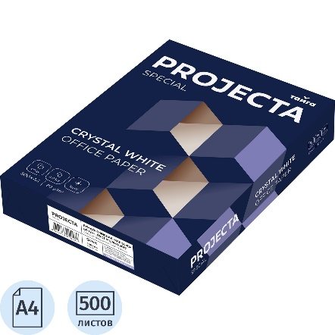  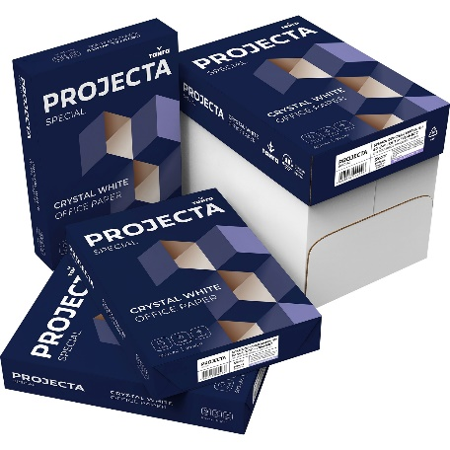 | Универсальная бумага формата А4, марки «B» для печати в офисе. Имеет многоцелевое назначение и идеальна для повседневных нужд в офисе.  Projecta Special является прекрасным сочетанием качества и экономичности. Совместима со всеми видами офисной техники.  Отбелена без применения элементарного хлора (ECF). Сертифицирована для архивного хранения ГОСТ Р ИСО 9706-2000, а также по стандарту ГОСТ Р 57641-2017 «Бумага ксерографическая для офисной техники».  Древесина для продукции происходит из ответственно управляемых лесов.  Система лесоуправления производителя сертифицирована по стандартам экологического менеджмента ISO 14001. Система проверки легальности происхождения древесного сырья для данной продукции соответствует сертификационным требованиям к управлению цепочкой поставок НСЛС.  Принцип экологичности соблюдается на всех этапах цепочки поставок: от заготовки сырья до доставки продукции покупателю.  Формат: A4  Бренд: PROJECTA  Страна производства: РОССИЯ  Белизна: 165%  Плотность бумаги: 80 Г/КВ.М  Количество листов в пачке: 500  Класс бумаги: B  Штук в коробке: 5 ШТ.  Толщина бумаги: 104 мкм  Белизна cie: 150-165 +/- 3%  Марка бумаги: B  Масса листа бумаги площадью 1 кв.м: 72-80 +/- 1.5-3 Г  Непрозрачность: не менее 91%  Соответствие ГОСТ: Да  Толщина, мкм: 104 +/- 2-3 | 200 шт
2 | Ручка шариковая неавтоматическая Attache Glide Trio красная (толщина линии 0.5 мм)  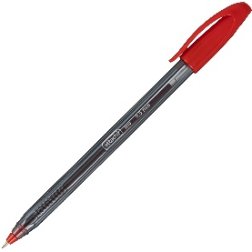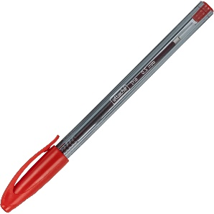 | Материал корпуса: пластик  Наличие резиновой манжетки: Нет  Цвет чернил: красный  Толщина линии письма, мм: 0.5  Автоматическая: Нет  Возможность смены стержня: нет  Форма корпуса: трехгранная  Клип: пластиковый  Тип упаковки: европодвес  Материал наконечника: пластик  Цвет корпуса: прозрачный  Диаметр шарика, мм: 0.7  Форма наконечника: игольчатая  Страна происхождения: Индия  Масляная: Да  Размер, мм: 136x9  Длина стержня: 127 ММ  Бренд: Attache  Покрытие soft touch: нет  Модель товара: Glide Trio | 100 шт
3 | Ручка шариковая неавтоматическая BIC Round Stic чёрная (толщина линии 0.32 мм)  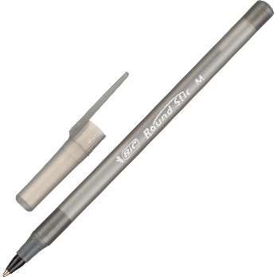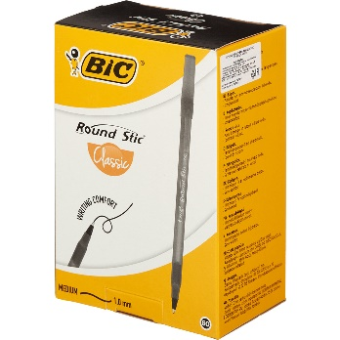 | Материал корпуса: пластик  Страна происхождения: Мексика  Форма корпуса: круглая  Наличие резиновой манжетки: Нет  Форма наконечника: стандартная  Автоматическая: Нет  Возможность смены стержня: нет  Тип механизма: отсутствует  Тип упаковки: картонная коробка  Клип: пластиковый  Материал наконечника: пластик  Цвет корпуса: серый  Рисунок на корпусе: Нет  Диаметр шарика, мм: 1  Длина стержня: 132 ММ  Масляная: Да  Толщина линии письма, мм: 0.32  Размер, мм: 150x8  Бренд: BIC  Покрытие soft touch: нет  Модель товара: Round Stic  Цвет чернил: чёрный | 100 шт
4 | Файл-вкладыш Attache А4 40 мкм прозрачный гладкий 100 штук в упаковке  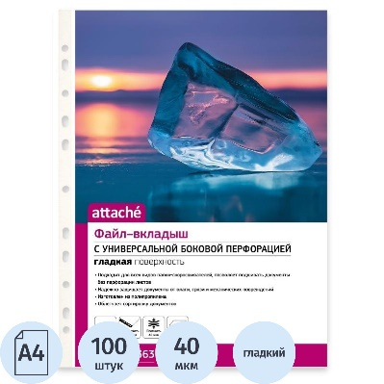 | Файл-вкладыш Attache формата А4, предназначенный для хранения и защиты печатных документов. Поверхность прозрачная, глянцевая. Изготовлен из полипропиленовой пленки (толщина 40 мкм). Внешний размер: 233±2×305±2 мм, внутренний размер: 217±2×303±2 мм. Боковая перфорация подходит для разных типов скоросшивателей. В упаковке содержится 100 файлов. Каждый файл-вкладыш вмещает около 50 листов стандартной плотности. В рамках обновления дизайна упаковки с сохранением всех потребительских характеристик товара, допускается поставка данной продукции в двух вариантах дизайна упаковки. Стоимость указана за упаковку. | 150 шт
5 | Ножницы ErichKrause для левшей JOY® Неон, 13,5 см, ассорти 30790  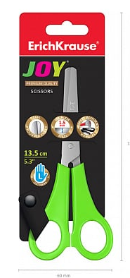 | Ножницы с лезвиями из высококачественной нержавеющей стали с безопасными закругленными концами лезвий и линейкой, обеспечивающей точность резки. Не ржавеют. Ручки классической формы изготовлены из ударопрочного пластика. Модель предусмотрена для левшей. Товар поставляется в нескольких вариантах цвета/дизайна без возможности выбора.  Назначение:хозяйственные (для бумаги, картона, пленки)  Общая длина: 135 мм  Для левшей: да  Вес нетто: 0.033 кг  Количество в упаковке: 1 шт  Вид колец: симметричные | 30 шт
6 | Песок для лепки кинетический, цвет песочный, 1500 г, пакет, BRAUBERG KIDS, 666001  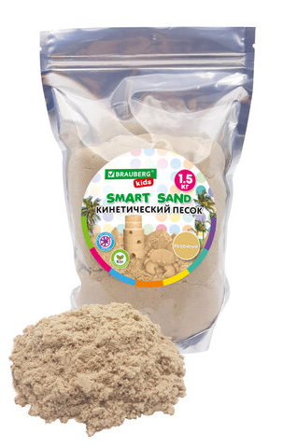 | Кинетический песок для лепки BRAUBERG KIDS идеально подойдет для детского творчества. Развивает мелкую моторику, образное мышление, способствует усидчивости и проявлению аккуратности.  Безопасный кинетический песок BRAUBERG KIDS по текстуре похож на влажный морской песок, но вместе с этим он абсолютно сухой, приятный на ощупь, воздушный и мягкий, прекрасно сохраняет форму во время лепки.  Состав набора: кинетический песок песочного цвета, без формочек. Вес набора - 1500 г. Упакован в пакет дой-пак с замком zip-lock.  Этот песок не засыхает, не рассыпается, не прилипает к рукам, легко собирается с поверхности. Играть с ним можно снова и снова в любое время года.  Песок сертифицирован, безопасен и не токсичен.  Игры с песком рекомендованы в развивающих занятиях с детьми для получения благоприятного терапевтического эффекта.  - Предназначен для детей старше 3-х лет.  - Количество цветов: 1  - Тематика: стройка  - Количество формочек для лепки: 0 шт.  - Серия: Цветной в пакете  - Свойства: держит форму, не прилипает к рукам, не токсичен, отлично лепится  - Возрастная группа от: 3 лет  - Цвет: песочный  - Упаковка: дой-пак с замком zip-lock  - Вес: 1500 г | 6 шт
7 | Папка-обложка без скоросшивателя Attache Дело № А4 20 мм немелованный картон до 200 листов (плотность 360 г/кв.м, 10 штук в упаковке)  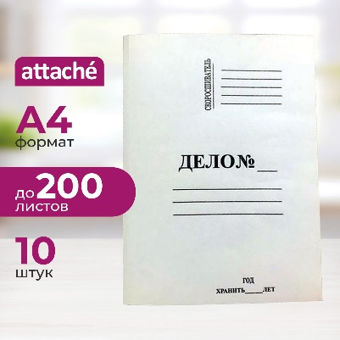  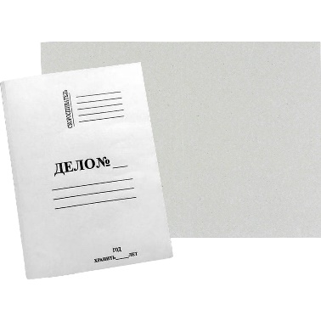 | Папка-обложка без скоросшивателя Attache формата А4 изготовлена из немелованного картона белого цвета плотностью 360 г/кв. м. Без скоросшивателя и завязок, упаковка из 10 штук. На лицевой стороне есть поля для подписывания. Вместимость — до 200 листов. Размер изделия — 220×20×310 мм.  Подробные характеристики:  Формат - А4  Вид механизма - без механизма  Материал - немелованный картон  Плотность/толщина материала - 360 г/кв.м  Надпись 'Дело №' - да  Цвет - белый  Ширина корешка, мм - 20  Вместимость - до 200 листов  Размер, мм - 220x310  Кол-во штук в единице продажи - 10  Количество единиц продаж в транспортной упаковке - 20  Страна происхождения - Россия | 30 шт
8 | Папка с завязками Attache А4 20 мм мелованный картон до 200 листов (плотность 280 г/кв.м, 10 штук в упаковке)  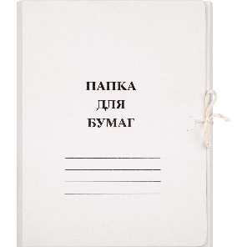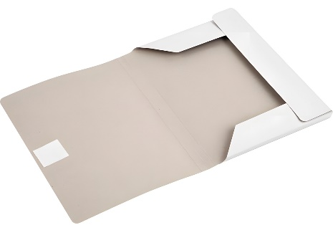 | Папка для бумаг формата А4 с завязками изготовлена из мелованного картона белого цвета (плотность 380 г/кв. м). На лицевой стороне есть поля для подписывания. Внутренние клапаны препятствуют выпадению документов. Папка картонная на завязках вмещает до 200 листов стандартной плотности. Размер изделия — 225×20×315 мм. Картон — экологически чистый и пригодный для переработки материал.  Папки могут поставляться с разным шрифтом.  Страна происхождения - Россия | 100 шт
9 | Плёнка-пакет для ламинирования ProMega office 216x303 мм (А4) 100 мкм глянцевая (100 штук в упаковке)  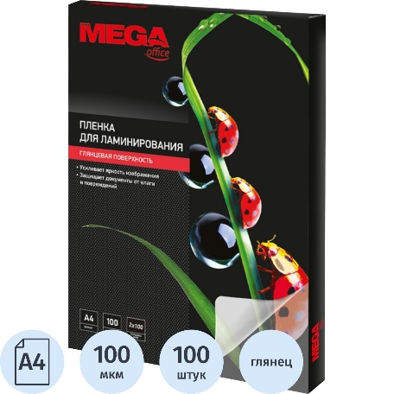 | Торговая марка - ProMega office  Подробные характеристики:  Тип ламинирования - горячее  Толщина, мкм - 100  Тип изделия - пакетная плёнка  Тип поверхности - глянцевая  Размеры:  Формат - А4  Ширина, см - 21.6  Длина, см - 30.3  Особенности:  Особенности - отсутствуют  Дополнительная информация:  Единица продажи - упаковка  Кол-во штук в единице продажи - 100  Вес, кг - 1.51  Страна происхождения - Китай | 5 шт
10 | Тетрадь общая Hatber Путешествие А4 48 листов в клетку на скрепках с картонной обложкой  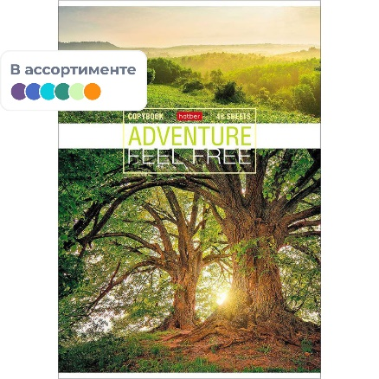   | Торговая марка - Hatber  Общие характеристики:  Тип - тетрадь общая  Количество листов - 48 шт.  Тип крепления - скрепки  Внутренний блок:  Формат листов - А4  Размер листа - 21x29.7 см  Вид линовки - клетка  Цвет бумаги - белый  Поля - нет  Плотность листа бумаги – 60 г/кв.м  Белизна – 100 %  Внутренний блок - офсетная бумага (сорт 1)  Тип перфорации - отсутствует  Разделители - нет  Цвет линовки - синий  Обложка:  Вид обложки - мягкая  Отделка обложки - отсутствует  Материал обложки - картон  Цвет обложки - с рисунком  Однотонная обложка - нет  Плотность/толщина обложки - 190 г/кв.м  Дополнительная информация  Страна происхождения - Россия | 30 шт
11 | Ватман (бумага чертёжная) Выбор есть А2 190 г/кв.м (100 листов в упаковке)  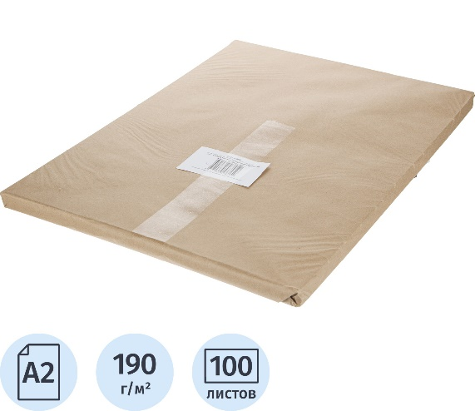 | Ватман Выбор есть 100 листов А2 формата. Бумага плотностью 190 г/кв.м. Упакована в крафт-бумагу. Предназначена для выполнения чертежей карандашом и тушью.  Торговая марка - Выбор есть  Подробные характеристики:  Тип - ватман  Вид - лист  Формат - А2  Размер листа - 59.4x42 см  Плотность листа бумаги – 190 г/кв.м  Количество листов/рулонов - 100  Белизна CIE - 100  Страна происхождения - Россия | 2 шт
12 | Стикеры Attache (Attache Economy) 51x51 мм 8 цветов (1 блок на 400 листов)  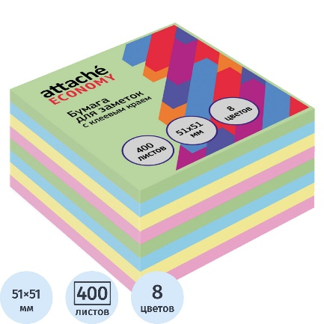 | Стикеры Attache подходят для использования в офисе, дома, во время обучения. Формат: 51×51 мм. Клеевая система — 18 Н/м. Длина клейкой стороны 51 мм. 1 блок из 400 листов упакован в термопленку. 8 пастельных цветов: пурпурный, желтый, синий, зеленый, фиолетовый, оранжевый, розовый, охра. Особых условий хранения не требует, сертификации не подлежит, срок годности не ограничен.  Высота блока стикеров - 40 мм  Форма - квадратная  Плотность бумаги – 75 г/кв.м | 30 шт
13 | Ручка шариковая неавтоматическая Unomax Eeco зелёная (толщина линии 0.5 мм)  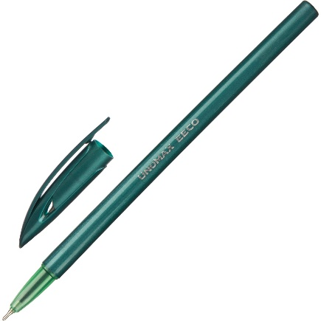 | Одноразовая шариковая Unomax Eeco ручка в круглом пластиковом корпусе без лишних деталей. Ручка, созданная по революционным технологиям с использованием материалов высшего качества, обеспечивает мягкое и качественное письмо за счёт использования чернил низкой вязкости Visco Fluid Ink на масляной основе. Пишущий узел ручки оставляет тонкую и чёткую линию толщиной 0.5 мм, не царапает бумагу. Чернила устойчивы к выгоранию и размытию водой, не замерзают при низкой температуре (до −18 С). Высокое качество письма без помарок и простота дизайна великолепно сочетаются в этой ручке. За счёт особого расположения шарика пишущего узла ручка идеально подходит как для праворуких людей, так и для леворуких.  Торговая марка - Unomax  Стержень:  Цвет чернил - зелёный  Толщина линии письма, мм - 0.5  Диаметр шарика, мм - 0.7  Масляная - да  Длина стержня – 142 мм  Возможность смены стержня - да  Форма наконечника - игольчатая  Корпус:  Цвет корпуса - зелёный  Наличие резиновой манжетки - нет  Автоматическая - нет  Тип механизма - отсутствует  Клип - пластиковый  Материал корпуса - пластик  Материал наконечника - пластик  Покрытие soft touch - нет  Форма корпуса - круглая  Рисунок на корпусе - нет  Размер, мм - 150x8 | 100 шт
14 | Карандаш чернографитный НВ с ластиком Attache Alfa заточённый шестигранный  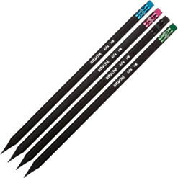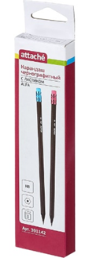 | Карандаш чернографитный Attache Alfa подходит для выполнения проектно-конструкторских работ, позволяет сделать легкий набросок или нарисовать полноценную картину. Карандаш имеет шестигранный деревянный корпус. Многослойное лаковое покрытие с шелковистым эффектом. Поставляется заточенным. Твердость грифеля — HB. Легко затачивается. Длина карандаша — 175 мм. Матовый черный цвет корпуса подчеркивается ярким ободком и ластиком, цвет ластика и ободка в ассортименте.  Подробные характеристики:  - Твердость грифеля : HB  - Наличие ластика: Да  - Заточенный: Да  - Материал корпуса: дерево  - Форма корпуса: шестигранная  - Цвет корпуса: чёрный  - Длина корпуса: 175мм  - Единица продажи: штука  - Кол-во единиц продаж в промежуточной упаковке (кратность) 12 | 240 шт

3.Требования к качеству товара:
3.1. Товар поставляется в упаковке Поставщика. Тара, упаковка, маркировка должны обеспечивать сохранность при обычных условиях хранения, транспортирования, соответствовать техническим стандартам, техническим условиям. Тара и упаковка не подлежат возврату Поставщику
3.2. Качество и комплектность Товара должны соответствовать назначению товара, требованиям, предъявленным к техническим характеристикам Товара в стране производителя, а так же действующим в РФ стандартам и техническим условиям. Маркировка товара должна содержать: наименование изделия, наименование фирмы – изготовителя, юридический адрес изготовителя, дату выпуска и гарантийный срок хранения.
3.3. В случае поставки товара ненадлежащего качества, Поставщик обязан заменить или принять забракованный товар в сроки, согласованные с Покупателем на основании отбраковочной накладной.
3.4. К товару должны быть приложены инструкции по использованию, а также другая сопроводительная документация, которая должна включать в себя информацию о правилах эксплуатации, безопасности, условиях предоставления потребителю гарантии производителя. Сопроводительная документация не должна противоречить действующему законодательству.
3.5. Поставщик несет ответственность за все потери и/или повреждения, вызванные неправильной упаковкой либо маркировкой Товара.
3.6. На поставляемый товар Поставщик предоставляет гарантию качества Поставщика и гарантию качества производителя в соответствии с нормативными документами на данный вид товара.
3.8. Срок годности поставляемого Товара должен составлять не менее 90% от установленного заводом изготовителем срока годности.
4. Дополнительные условия
4.1. Сопроводительные документы – накладная ТОРГ-12, счет (счет-фактура), УПД, удостоверение качества, заверенные изготовителем надлежащим образом.
4.2. Доставка Товара до места поставки и разгрузка осуществляется транспортом Поставщика и за счет средств Поставщика.
4.3. Право собственности на товар и все риски, связанные с этим, переходят к Получателю в момент подписания уполномоченными представителями обеих сторон документов, подтверждающих передачу Товара.
Заказчик  Директор  ________________ /Квашнин К.В./ | Поставщик  __________________/______________/

